详解手机SAR与OTA测试技术及标准要求
来源：互联网
由于无线电设备(如手机)在世界范围内的广泛普及，越来越多的政府部门、电信法规机构等要求将电磁波辐射降低至一个合适的水平。
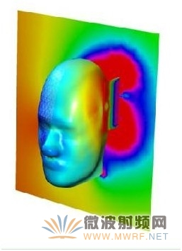
1、什么是SAR
1.1、SAR是什么意思？
SAR的英文全称为Specific Absorption Rate，中文一般称为电磁波吸收比值或比吸收率。 是手机或无线产品之电磁波能量吸收比值，其定义为：在外电磁场的作用下，人体内将产生感应电磁场。由于人体各种器官均为有耗介质，因此体内电磁场将会产生电流，导致吸收和耗散电磁能量。生物剂量学中常用SAR来表征这一物理过程。SAR的意义为单位质量的人体组织所吸收或消耗的电磁功率，单位为W/kg，美国标准（1.6mw/g，1g平均）.
1.2、SAR是怎么进行测试的？
人体模型、测量仪器、探针对及机械臂组成SAR测量系统，系统置于屏蔽室中。人体模型的内部是液态物质，液体的电磁特性与人体组织的电磁特性一致，探针可在其内自由移动进行测试，最后通过某公式计算出SAR值。


手机OTA测试
1.OTA 测试介绍
2.1 手机的无源测试和有源测试
当前在手机射频性能测试中越来越关注整机辐射性能的测试，这种辐射性能反映了手机的最终发射和接收性能。目前主要有两种方法对手机的辐射性能进行考察：一种是从天线的辐射性能进行判定，是目前较为传统的天线测试方法，称为无源测试；另一种是在特定微波暗室内，测试手机的辐射功率和接收灵敏度，称为有源测试。OTA(Over The Air)测试就属于有源测试。
无源测试侧重从手机天线的增益、效率、方向图等天线的辐射参数方面考察手机的辐射性能。无源测试虽然考虑了整机环境(比如天线周围器件、开盖和闭盖)对天线性能的影响，但天线与整机配合之后最终的辐射发射功率和接收灵敏度如何，从无源测试数据无法直接得知，测试数据不是很直观。
有源测试则侧重从手机整机的发射功率和接收灵敏度方面考察手机的辐射性能。有源测试是在特定的微波暗室中测试整机在三维空间各个方向的发射功率和接收灵敏度，更能直接地反映手机整机的辐射性能。
CTIA(Cellular Telecommunication and Internet Association)制定了OTA(Over The Air)的相关标准。OTA 测试着重进行整机辐射性能方面的测试，并逐渐成为手机厂商重视和认可的测试项目。
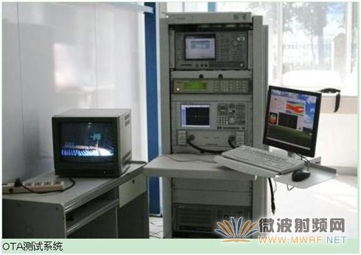
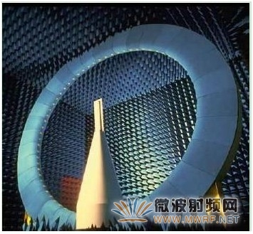
OTA测试全波暗室
2.2 OTA 测试的目的
目前只有通过FTA(Full Type Approval)认证测试的手机型号才能上市销售，在FTA 测试中，射频性能测试主要进行手机在电缆连接模式下的射频性能测试；至于手机整机的辐射发射和接收性能，在FTA 测试中没有明确的规定,而OTA 测试正好弥补FTA 测试在这方面测试的不足。同时，终端生产厂家必须对所生产手机的辐射性能有清楚的了解，并通过各种措施提高手机辐射的发射和接收指标。如果手机辐射性能不好，将产生手机信号不好、语音通话质量差、容易掉线等多方面的问题，这也是客户投诉比较多的问题。
在手机通话时，由于人脑靠近手机天线，将降低手机的发射和接收性能，手机整机辐射的发射和接收性能都会降低。在手机研发过程中应定量测量人脑对手机的发射和接收性能的影响，进行优化设计，使发射和接收性能降低不能太大，即减少人体和天线的电磁耦合效应。
为考察手机的辐射性能，除考察手机天线的无源性能之外，整机的有源性能也是一个重要的考察方面。当前整机有源性能越来越受到终端厂商的重视，因此在手机辐射性能的考察中应将两种辐射性能综合起来考虑。目前终端天线厂商在研发中一般都要求天线供应商提供无源和有源测试报告。
3.OTA 测试及手机其他的主要参数
3.1 OTA 测试中的主要测试参数及相关计算在OTA 测试中，辐射性能参数主要分为两类：接收参数和发射参数。
发射参数有TRP、NHPRP；接收参数有TIS、NHPIS。
TRP(Total Radiated Power)：通过对整个辐射球面的发射功率进行面积分并取平均得到。它反映手机整机的发射功率情况，跟手机在传导情况下的发射功率和天线辐射性能有关。
NHPRP(Near Horizon Partial Radiated Power)：反映在手机的H面附近天线的发射功率情况的参数。
TIS(Total Isotropic Sensitivity)：反映在整个辐射球面手机接收灵敏度指标的情况。它反映了手机整机的接收灵敏度情况，跟手机的传导灵敏度和天线的辐射性能有关。
NHPIS(Near Horizon Partial Isotropic Sensitivity)：反映手机在H面附近天线的接收灵敏度情况的参数。
对于手持终端，OTA 测试中还将考察终端在有模拟人头情况下的上述参数，比较在有无模拟人头情况下相关参数的变化情况。
3.2 其他有关的天线参数
在考察天线性能的时候，还有其他需要了解的参数如：APIP、Gain、Directivity、EIRP、ERP。
Gain(dBi)：在相同的输入功率下，天线在空间某点的辐射功率与理想无方向性点源天线在同一点的功率的比值，该增益单位为dBi，手机天线厂家提供的天线测试报告中的增益一般以dBi 为单位。
Gain(dBd)：在相同的输入功率下，天线在空间某点的辐射功率与理想半波偶极子天线最大辐射方向上功率的比值，该增益的单位为dBd。
Directivity：在相同的辐射功率下，某天线在空间某点产生的功率与理想无方向点源天线在同一点产生的功率的比值。
Efficiency：天线辐射功率和天线输入功率的比值。
APIP(Antenna Port Input Power)：加入到天线口的功率大小，是PA 输出到天线口的功率大小。该功率大小主要跟手机的传导发射功率大小有关。
EIRP(Effective Isotropic Radiated Power)：等效全向辐射功率是天线得到的功率与天线以dBi 表示的增益的乘积，反映天线在各个方向上辐射的功率的大小。
PEIRP(Peak Effective Isotropic Radiated Power)：峰值等效全向辐射功率。
ERP(Effective Radiated Power)的概念与EIRP 相同，但ERP 是天线得到的功率与以dBd 表示的增益的乘积。
4.OTA 测试中的TRP 和SAR 指标的制约关系
TRP 反映的是天线远场的辐射性能，而SAR 反映是天线的近场辐射性能。对于OTA 中的TRP 指标，一般是希望其TRP 比较大，这样从PA 出来进入天线的功率才被有效辐射，无线接口的连接性才比较好。在SAR 测试中，则希望TRP 数值比较小，这样被人脑吸收的功率才比较小，保证能通过SAR 测试标准。因此，TRP 指标与SAR 指标是一对相互矛盾的指标，在天线设计中如何保证两个指标都达到相关的标准，满足设计需要，在天线设计的之初就得考虑。
以下是一些解决措施：
(1)选用合适的天线形式，最为重要。比如内置天线中的Monopole 具有效率高但SAR 也高的特点，因此在使用之前就应该对此有所认识，即Monopole 和人脑的耦合效应较强。PIFA 天线综合性能较好，由于其靠近人脑的一侧被PCB 的地遮挡，其高频频段在人脑方向比最大辐射方向有5-6dB的衰减，因此PIFA 天线的SAR 值比较低，是内置天线中比较理想的天线形式。
(2)在天线的设计之初就考虑SAR 问题，主要在结构问题上进行设计，结合手机的结构选用合适形式的天线，保证天线性能的同时还满足通过SAR 指标，比如采取将天线放置于PCB 的底部等措施。对于外置式的螺旋天线一般应注意天线与人脑之间的距离，保证满足SAR 测试的需要。
(3)在设计后期发现SAR 测试超标，可通过调低天线性能的方式解决，如使用损耗稍大的材料等方法，这需要与天线厂家配合进行。
(4)更改天线走线方式，调整方向图等措施。
(5)在标准允许的情况下，降低PA 的输出功率。
以上方法是在满足SAR 和TRP 测试需要的情况下，取得两者的折中。
5.总结
CTIA 的OTA 测试指标直接反映了手机的辐射性能，因此越来越受到测试机构和相关厂商的重视。在手机天线指标判定时，需要将无源和有源性能指标综合考虑，对整机天线性能进行综合评价。
MORAB的OTA天线测试暗室符合CTIA的OTA测试标准，测试系统采用的SG24的近场折算远场测量方案，是目前最准确的天线测试方法。有重复性高，准确度高，解析度高等优点。SG24 是全球少数能完全符合CTIA 要求的测试系统。能提供CTIA 所需要的TRP/TIS 测试。测试适用范围:CTIA OTA (GSM900,DCS1800,Cellular 850,PCS1900)；3D 天线场型测量、增益、天线效率、方向图、极化性能。

